**Практическое занятие №10. Работа с эмулятором операционных систем Oracle Virtual Box.**

**Цель работы:** научиться работать с виртуальной машиной, изменять настройки ВМ (носители, сеть, сетевые папки).

1. Запускаем программу, нажимаем кнопку создать. Указываем место и имя.

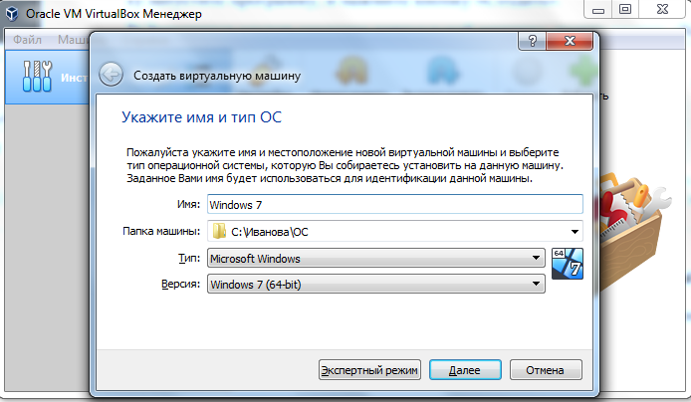

1. Далее, задаём размер ОЗУ.

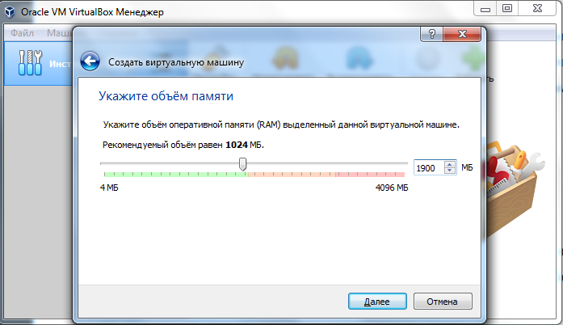

1. Далее надо убедиться, что отмечен пункт «Создать новый жёсткий диск»



1. Оставляем тип файла VDI

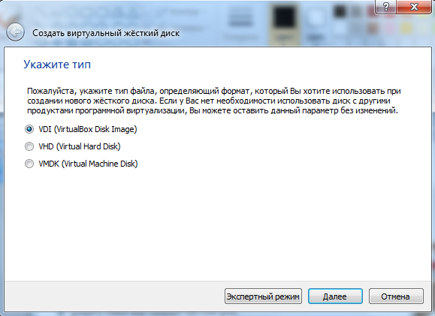

1. Жёсткий диск создаём динамический и указываем размер создаваемого диска.

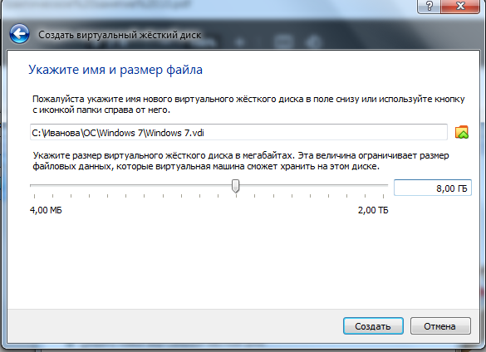

1. Теперь нажимаем готово. В левой колонке выделяем ОС, и нажимаем на панели управления кнопку «Настройки».

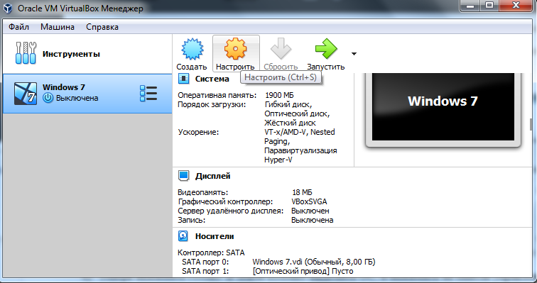

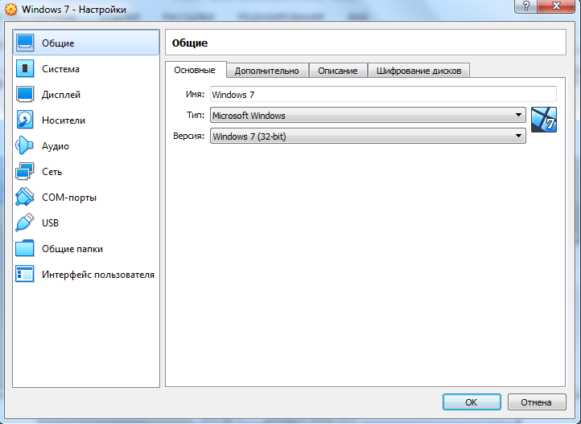

1. Далее в атрибутах настраиваем привод оптических дисков. Выбираем наш физический привод или образ привода. И жмём «Ок»

